Important succès de la réunion à Montmorillon (Vienne)
samedi 21 avril 2018
Environ 300 participants
Carte du massacre en cours par des centaines d'éoliennes de cette région !!!

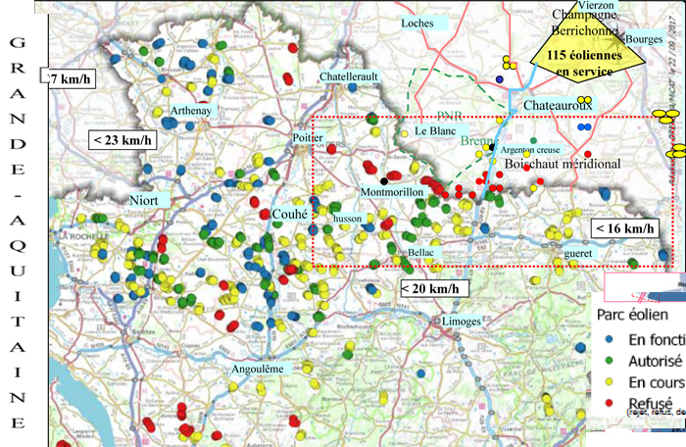
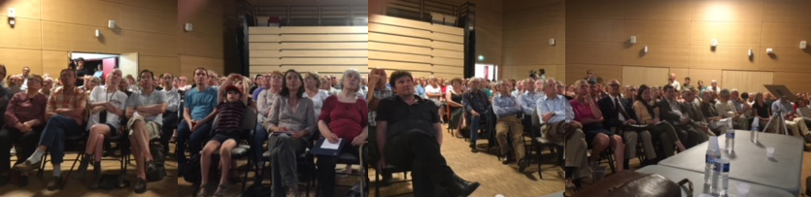
Vent de Raison.
Pour la sauvegarde du Bocage des Communes de Coulonges-les-Herolles et Thollet
2 place du champs de Foire
Les Hérolles
86290 Coulonges
association.vent.de.raison@gmail.com
Membre du collectif Brandes et Bocages
http://edbs.e-monsite.com
Membre du collectif Sud-Vienne SOS Eoliennes
http://lathus-ventdebout.org/

Bonjour,
Vous trouverez ci-après une partie des premières retombées médiatiques de la RÉUNION PUBLIQUE D'INFORMATIONS sur l'EOLIEN qui s'est tenue hier, 21 avril 2018
avec plus de 300 participants dont le député de l'Indre François Jolivet, (le député Jean-Michel Clément de la 3 ème circonscription de la Vienne retenu à l' Assemblée était excusé) des élus, des
Maires de la Vienne,de l'Indre, de très nombreuses associations étaient représentées.
1 /Tout d'abord, un lien vous permettant d' accéder à une vidéo d'une minute 30 à peine sur le site de Thollet-Coulonges-les Hérolles, où un parc éolien de 20 aérogénératueus est envisagée depuis 2012. Mieke Vaneste adhérente de la première heure à Vent de Raison et Dominique Carré, membre du conseil d' administration nous expliquent ...
La réponse du Tribunal Administratif de Poitiers qui va trancher suite au recours d' EDF EN contre l'arrêté de REFUS Préfectoral est attendue dans la semaine à venir.
https://france3-regions.francetvinfo.fr/nouvelle-aquitaine/vienne/poitiers/montmorillon-vent-debout-contre-eoliennes-1462841.html
2 / Le lien vers le replay du JT 19/20 du Poitou Charentes , dont l'invité était Jean-Louis Butré de la FED ( de la 3 ème à la 9 ème minute)
https://france3-regions.francetvinfo.fr/nouvelle-aquitaine/emissions/jt-1920-poitou-charentes
3 / Vous trouverez ensuite le lien permettant de réagir à l' article publié dans Centre Presse et le lien de l'article publiée dans la Nouvelle République.
http://www.centre-presse.fr/article-597983-montmorillon-jean-louis-butre-les-eoliennes-c-est-un-systeme-a-la-madoff.html
https://www.lanouvellerepublique.fr/vienne/montmorillon-jean-louis-butre-les-eoliennes-c-est-un-systeme-a-la-madoff

